生物育成「技術の見方・考え方」を理解する上でのヒント
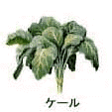
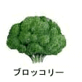
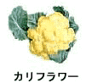
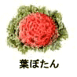
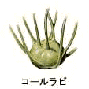
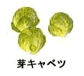
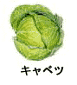
改良のバリエーション①
キャベツの近縁関係
用途：
利用部位：
用途：
利用部位：
用途：
利用部位：
用途：
利用部位：
用途：
利用部位：
用途：
利用部位：
用途： 食用
利用部位： 葉

独立行政法人農畜産業振興機構ホームページ
http://vegetable.alic.go.jp/yasaijoho/yasai/
0404/0404yasai.html より引用

改良のバリエーション② トウガラシの近縁関係

https://www.sharebatake.com/
blogs/14より引用

トウガラシ
（ ）み 弱 強
（ ）み 強 弱

改良のバリエーション③ 牛の品種
https://www.alic.go.jp/koho/kikaku03_000976.html
https://poke-m.com/stories/387#toc-0-1
https://tozanabo.com/archives/32205549.htmlより引用

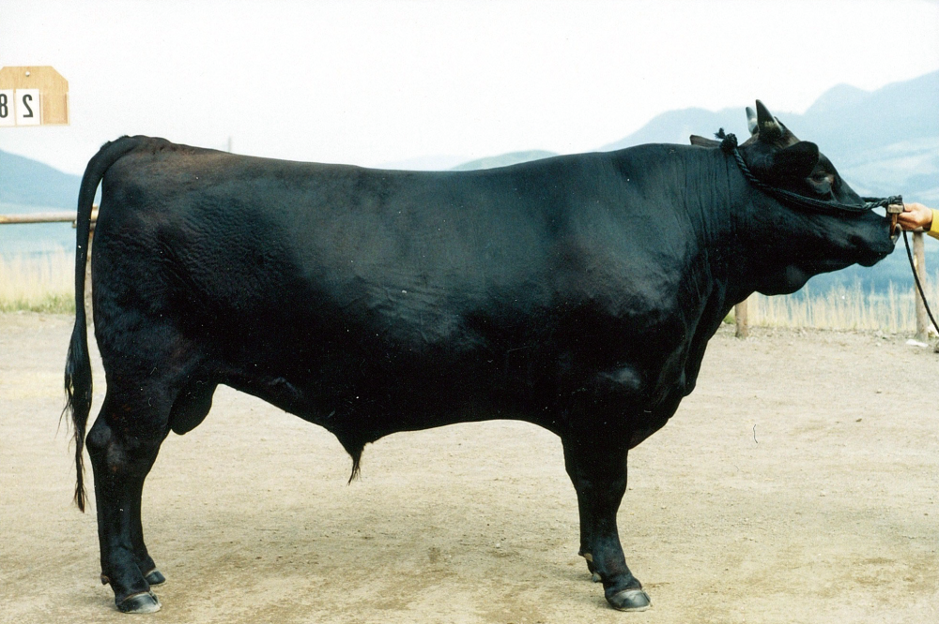
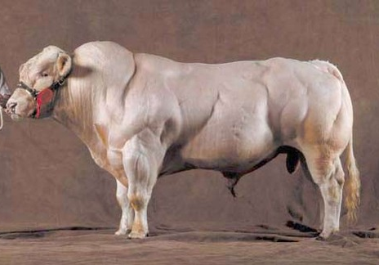

ベルギアン・ブルー種
（ 用） （ 用） （ 用） （ 用）
Copyright © 2018 SUNS All Rights Reserved.
（ 高 ） （ 高 ） （ 高 ） （ 高 ）
生物育成「技術の見方・考え方」を理解する上でのヒント
改良のバリエーション①
キャベツの近縁関係
用途： 食用
利用部位： 葉
用途： 食用
利用部位： 葉
用途： 食用
利用部位： 茎
用途： 食用
利用部位： 花芽
用途： 食用
利用部位： 花芽
用途： 食用
利用部位： 葉

用途： 観賞用
利用部位： 葉

独立行政法人農畜産業振興機構ホームページ
http://vegetable.alic.go.jp/yasaijoho/yasai/
0404/0404yasai.html より引用

改良のバリエーション② トウガラシの近縁関係

https://www.sharebatake.com/
blogs/14より引用

トウガラシ シシトウ ピーマン パプリカ
（あま）み 弱 強
（から）み 強 弱

改良のバリエーション③ 牛の品種
https://www.alic.go.jp/koho/kikaku03_000976.html
https://poke-m.com/stories/387#toc-0-1
https://tozanabo.com/archives/32205549.htmlより引用

ジャージー種 ホルスタイン種 黒毛和種 ベルギアン・ブルー種
（ 乳 用） （ 乳 用） （ 肉 用） （ 肉 用）
Copyright © 2018 SUNS All Rights Reserved.
（ 高品質 ） （ 高収量 ） （ 高品質 ） （ 高収量 ）

